School Meals Application Messaging
It is helpful for families to understand how school meal applications/household income forms impact more than just school meals. This document includes images and sample messages in English and Spanish for Facebook, Instagram, and Twitter. Messages are included for:
- Schools without free school meals for all students that collect free and reduced-price
school meal applications to determine who is eligible to receive free school meals.
- Schools that offer free meals to all students (i.e. schools operating CEP) and collect
household income forms.
Images/Graphics:
- Right-click on an image to save it to your computer
- Rectangular images are sized for Facebook and Twitter
- Square images are sized for Instagram
Sample Messages (starting on page 6):
- Copy and paste the text and pair with an image.
- We suggest linking each post to an online school meal application or a website where
families can download an application or contact someone for an application.

Images/Graphics
Right-click on any image to save it to your computer.
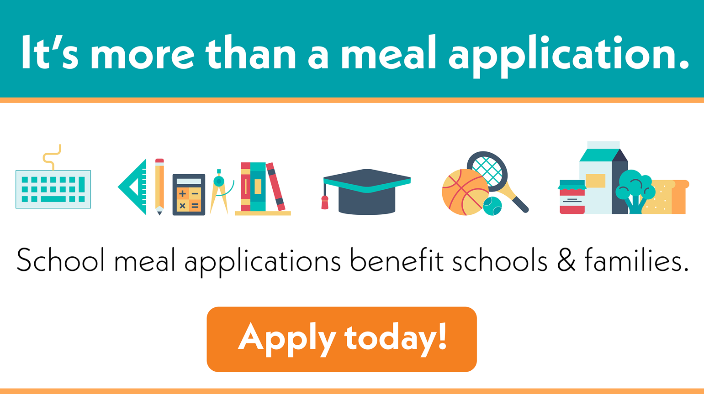
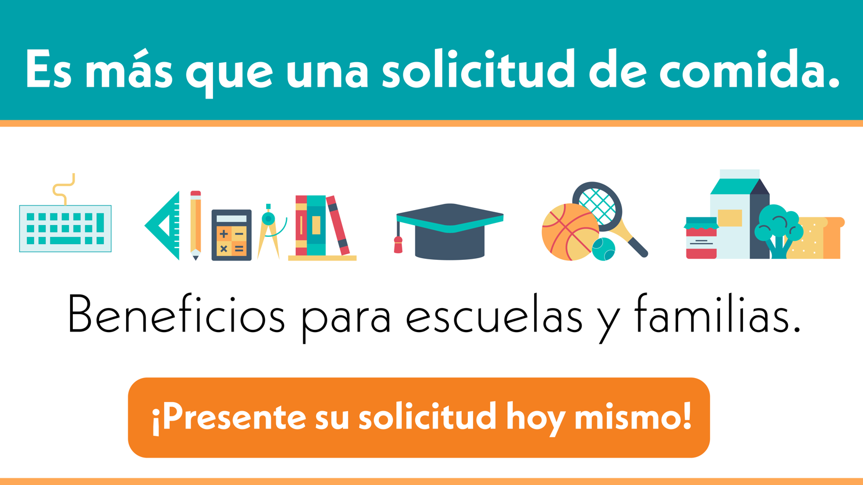

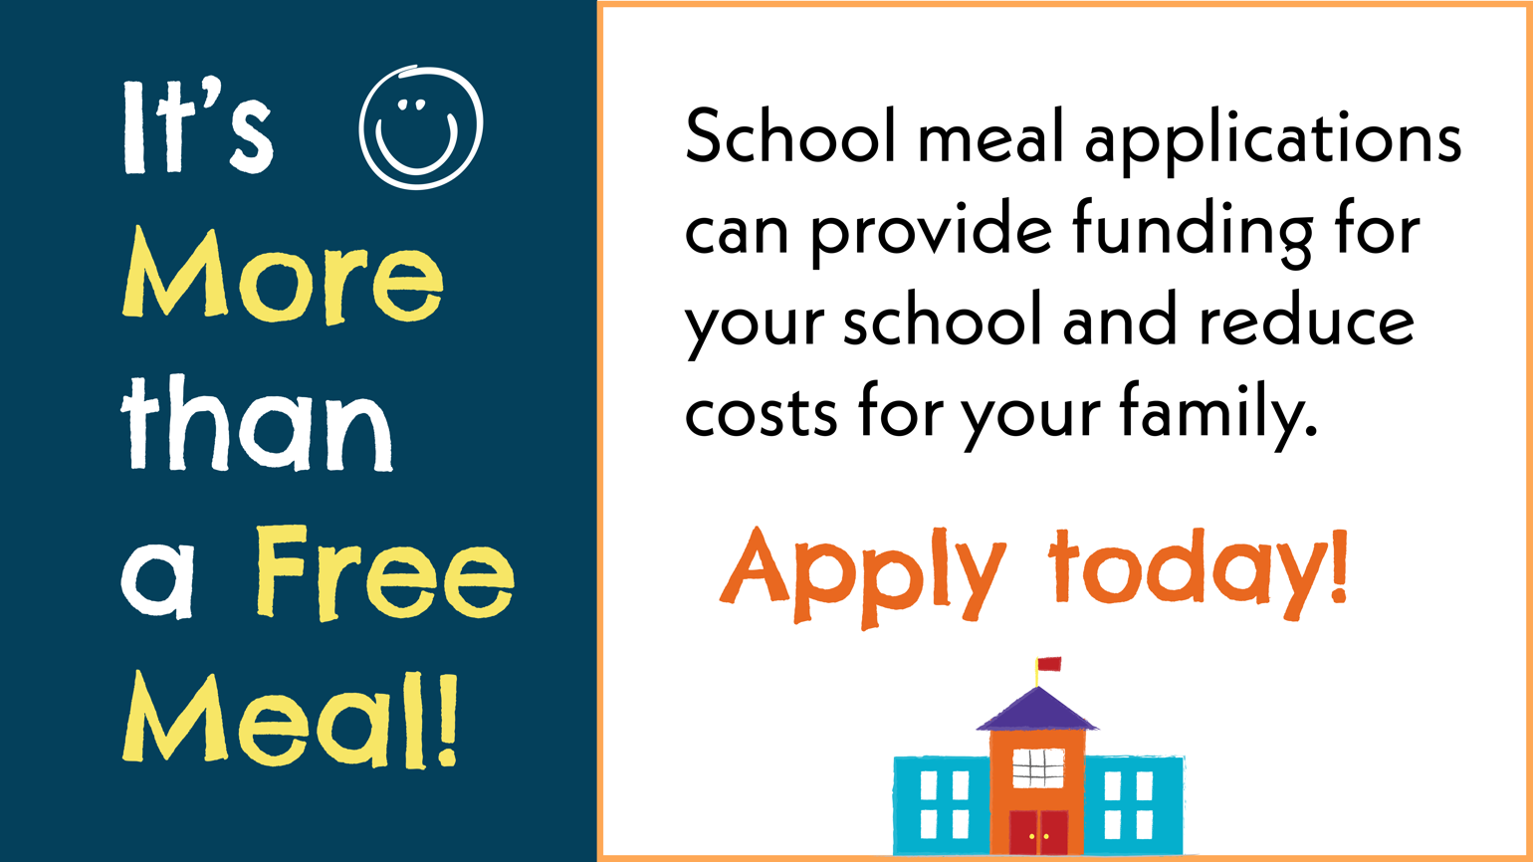

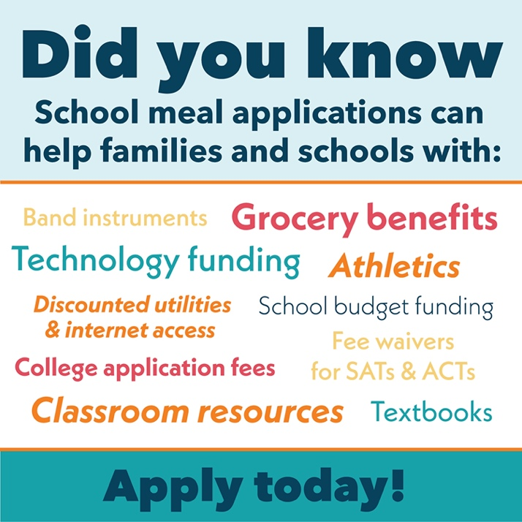

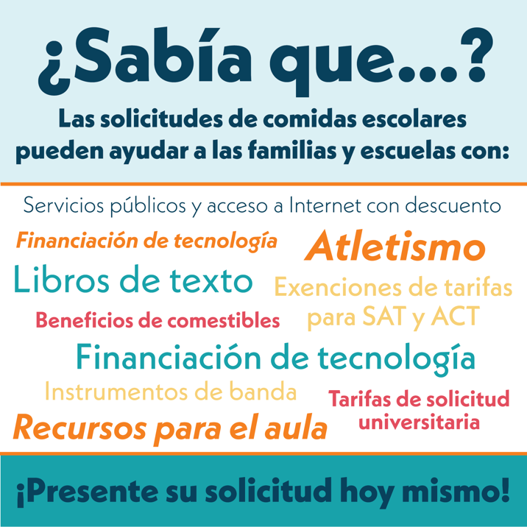

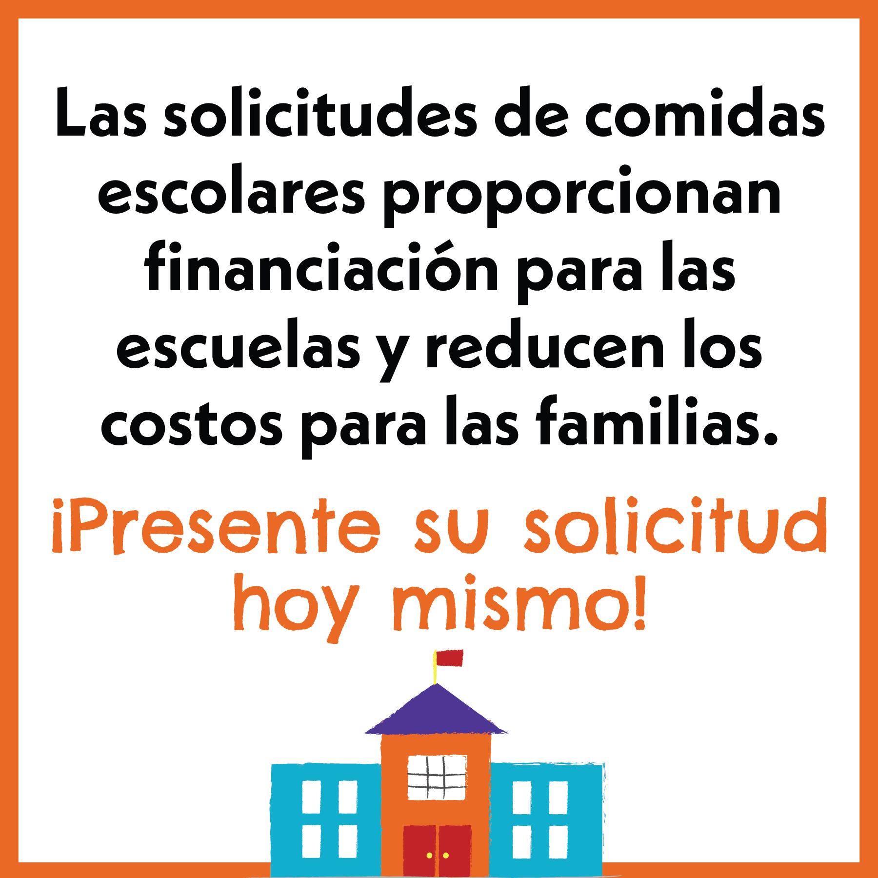

Sample Messages
Facebook and Instagram
For schools without free school meals for all students:
Help your school by submitting a school meal application! Applying for free or reduced-price meals helps your school get more funding and may make you eligible for free school meals and other benefits in the future, like discounts and fee waivers. Check out our website to learn more. [INSERT LINK]
¡Ayude a su escuela enviando una solicitud de comida escolar! Solicitar comidas gratuitas o a precio reducido ayuda a su escuela a obtener más fondos y puede hacer que sea elegible para comidas escolares gratuitas y otros beneficios en el futuro, como descuentos y exenciones de cargos. Visite nuestro sitio web para obtener más información. [INSERT LINK]

Why submit a free or reduced school meal application? It’s a win-win for schools & families. School meal applications help provide essential funding for your school. For families they can get free school breakfast and lunch and also help reduce costs for utilities, internet access, college application and admissions tests, and school fees for instruments, books, athletics, and more. Learn more: [INSERT LINK]
¿Por qué presentar una solicitud de comida escolar gratuita o reducida? Es un beneficio mutuo para las escuelas y las familias. Las solicitudes de comida escolar ayudan a proporcionar fondos esenciales para su escuela. Para las familias, pueden obtener desayuno y almuerzo escolares gratuitos y también ayudar a reducir los costos de los servicios públicos, el acceso a Internet, las pruebas de solicitud y admisión a la universidad, y los cargos escolares por instrumentos, libros, deportes y más. Más información: [INSERT LINK]

It’s more than a meal application. Meals are not free to all students this year. It’s more important than ever to submit a free/reduced price meal application. It’s quick and confidential. Don’t delay – fill out an application today! [INSERT LINK]
Es más que una solicitud de comida. Las comidas escolares no son gratuitas para todos este año escolar. Es más importante que nunca presentar una solicitud de comida gratuita/con precio reducido. Es rápido y confidencial. No se demore, ¡complete una solicitud hoy mismo! [INSERT LINK]

For schools with CEP (free school meals for all students):
It’s more than a meal application. Even when school meals are free for all, it is still important to submit a household income form. It’s quick and confidential. Don’t delay – fill out an application today! [INSERT LINK]
Es más que una solicitud de comida. Incluso cuando las comidas escolares son gratuitas para todos, aún es importante presentar un formulario de ingresos familiares. Es rápido y confidencial. No se demore, ¡complete una solicitud hoy mismo! [INSERT LINK]

Why submit a household income form? It’s a win-win for schools & families. Household income forms help provide essential funding for your school. For families they can help reduce costs for utilities, internet access, college application and admissions tests, and school fees for instruments, books, athletics, and more. Learn more: [INSERT LINK]
¿Por qué presentar un formulario de ingresos familiares? Es un beneficio mutuo para las escuelas y las familias. Los formularios de ingresos familiares ayudan a proporcionar fondos esenciales para su escuela. Para las familias, ayuda a reducir los costos de los servicios públicos, el acceso a Internet, las pruebas de solicitud y admisión a la universidad, y los cargos escolares por instrumentos, libros, deportes y más. Más información: [INSERT LINK]

Even when school meals are free for all, it is still important to submit a household income form. This information helps schools receive more funding for education, funding, technology, and school meals! Household income forms help families unlock discounts for grocery benefits, athletics, SAT/ACT test and college application fees.
Incluso cuando las comidas escolares son gratuitas para todos, aún es importante presentar un formulario de ingresos familiares. Los formularios de ingresos familiares ayudan a las escuelas a recibir más fondos para educación, financiamiento, tecnología y comidas escolares. Estas formas ayudan a las familias a obtener descuentos para beneficios de comestibles, deportes, pruebas SAT/ACT y tarifas de solicitud universitaria.

It’s more than a meal application. Even when school meals are free for all, it is still important to submit a household income form. Completing this form takes less than 10 minutes and it’s private and confidential. Only one form per household is needed.
Es más que una solicitud de comida. Incluso cuando las comidas escolares son gratuitas para todos, aún es importante presentar un formulario de ingresos familiares. Completar una solicitud lleva menos de 10 minutos y es privada y confidencial. Solo se necesita una forma por hogar.

Twitter
For schools without free school meals for all students:
Why submit a free or reduced school meal application? It’s a win-win for schools & families. School meal applications help provide essential funding for schools and help reduce costs for families. Learn more: [INSERT LINK]
¿Por qué presentar una solicitud de comida escolar gratuita o reducida? Es un beneficio mutuo para las escuelas y las familias. Las solicitudes de comidas escolares ayudan a proporcionar fondos esenciales para las escuelas y a reducir los costos para las familias. Más información: [INSERT LINK]

Did you know a free/reduced price application is for more than school meals? Learn more about how applying is a win-win for our district and your family! Apply here: [INSERT LINK]
¿Sabía que una solicitud de precio gratuito/reducido es para más que las comidas escolares? ¡Obtenga más información sobre cómo presentar una solicitud es un beneficio mutuo para nuestro distrito y su familia! Presente su solicitud aquí: [INSERT LINK]

Your school meal application can bring funding to your school, reduce your household costs, and may make your family eligible for other benefits in the future. Apply today: [INSERT LINK]
Su solicitud de comida escolar puede aportar fondos a su escuela, reducir los costos de su hogar y hacer que su familia sea elegible para otros beneficios en el futuro. Presente su solicitud hoy mismo: [INSERT LINK]

For schools with CEP (free school meals for all students):
Even while school meals are free for all, we still need families to submit a household income form. Don’t delay – apply today: [INSERT LINK]
Aunque las comidas escolares son gratuitas para todos, aún necesitamos que las familias presenten formularios de ingresos familiares. No se demore, presente su forma hoy mismo: [INSERT LINK]

Household income forms help your school get more funding and may make you eligible for other benefits in the future, like discounts and fee waivers. Check out our website to learn more. [INSERT LINK]
Formularios de ingresos familiares ayuda a su escuela a obtener más fondos y puede hacer que sea elegible para otros beneficios en el futuro, como descuentos y exenciones de cargos. Visite nuestro sitio web para obtener más información. [INSERT LINK]

Why submit a household income form? It’s a win-win for schools & families. Household income forms help provide essential funding for your school. Learn more: [INSERT LINK]
¿Por qué presentar un formulario de ingresos familiares? Es un beneficio mutuo para las escuelas y las familias. Los formularios de ingresos familiares ayudan a proporcionar fondos esenciales para su escuela. Más información: [INSERT LINK]

